一、快速入门
1、下载安装
腾讯会议目前已上架国内部分应用市场（AppStore、华为应用商店、魅族应用商店、OPPO应用商店、vivo应用商店、小米应用商店、应用宝等），您可直接在应用市场搜索“腾讯会议”进行下载，也可扫描下方二维码下载安装；



二、登录注册腾讯会议
1、注册
● 打开腾讯会议
●点击“注册/登录”按钮，进入账号密码登录页面
●点击“新用户注册”进入注册页
●根据要求填写手机号并填写验证码
●完成注册
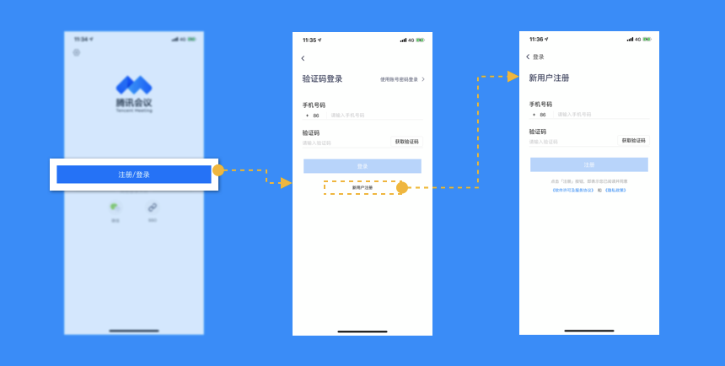
2、登录
●账号密码登录（主页点击”注册/登录“按钮进入），如已完成注册，可使用账号密码登录；
●验证码登录（主页点击”注册/登录“按钮→选择验证码登录）
●微信登录（登录页点击”微信“），首次使用需绑定手机号，并获取微信头像和微信昵称；
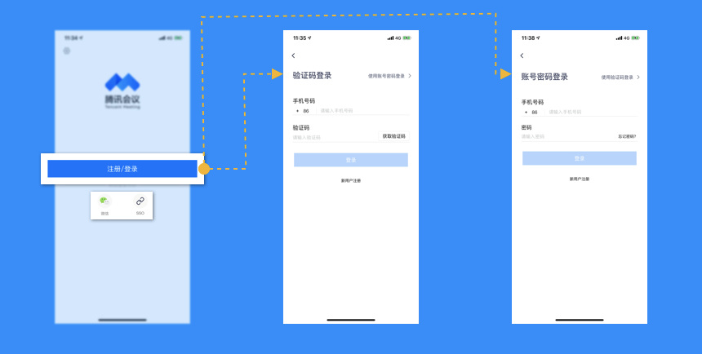
●SSO登录是什么？
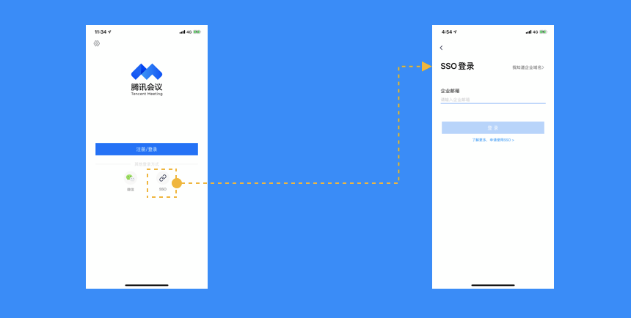
SSO指单点登录，是支持用户使用统一账号访问企业内多个系统的安全通信技术。企业IT可以使用企业已有账号为体系，帮助员工使用同一账号密码接入腾讯会议等企业内多个业务系统，无需额外记住账号密码，方便快捷。对企业而言，员工通过企业内统一账号使用腾讯会议，无需额外管理一套员工账号，也确保了参会人员的实名身份，信息可控，更加安全。
如需详细了解或联系我们，可点击SSO介绍
三、主页功能操作
页面介绍
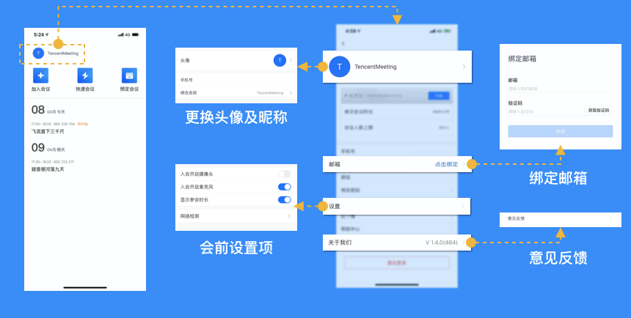
1、个人设置
个人资料
●会议套餐信息
●手机号&邮箱&微信
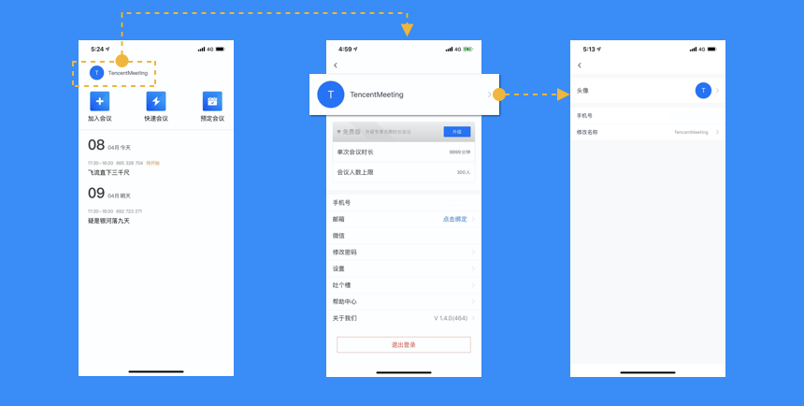
常规设置
●入会开启摄像头：勾选后，您加入会议的同时，会为您打开摄像头；
●入会开启麦克风：勾选后，您加入会议的同时，会为您打开麦克风；
●显示参会时长：勾选后，会议中的右上角会展示您加入会议的时长；
●网络检测
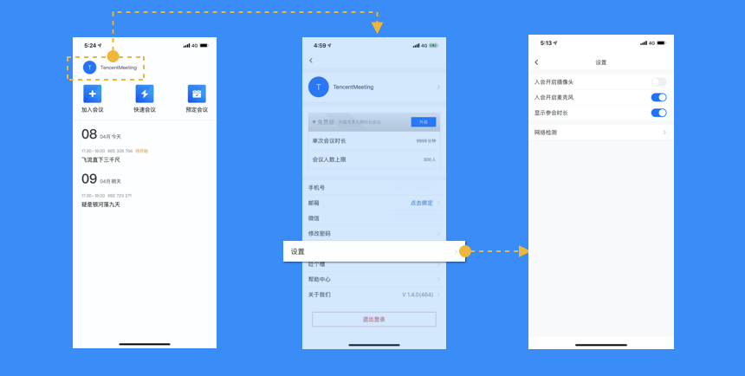
其他
●帮助中心：展示当前版本操作手册
●关于我们：展示“系统版本”、“意见反馈”、“软件许可及服务协议以及隐私政策”；
●吐个槽：可在该页面对我们提出意见以及疑问；
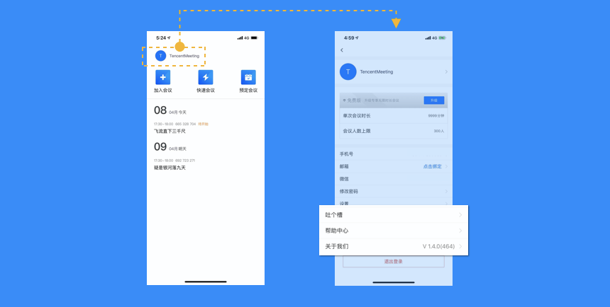
2、如何加入会议？
通过链接加入会议
●如果您本地已安装腾讯会议，当您收到的邀请信息为链接形式，则可以点击邀请链接，验证身份后即可直接进入会议；
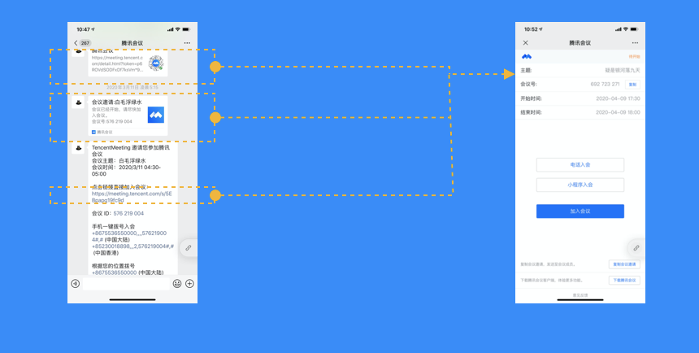
通过会议号加入会议
●打开腾讯会议，在腾讯会议主面板，选择”加入会议“，输入9位会议号，以及您希望在会议中显示的名字（默认使用您个人资料页的昵称），并勾选相应的入会前设置项，点击”加入会议“即可成功入会；
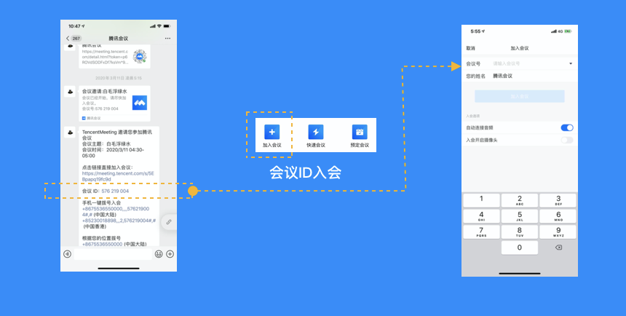
●自动连接音频：勾选后，您加入会议后，会为您自动连接音频；
●入会开启摄像头：勾选后，您加入会议的同时，会为您打开摄像头；
3、如何开始一场快速会议？
●快速会议又称即时会议，代表您可以立即发起一个会议。您需要登录腾讯会议，在腾讯会议主面板点击”快速会议“按钮，即可开始一场快速会议，无需填写其他信息；
●快速会议不会在会议列表展示，当您离开会议后，不能在会议列表找到这个会议，但您可以在会议开始一个小时内通过输入会议号加入会议的方式再次回到这个会议，当会议持续一小时后，若会议中无人系统则会主动结束该会议；
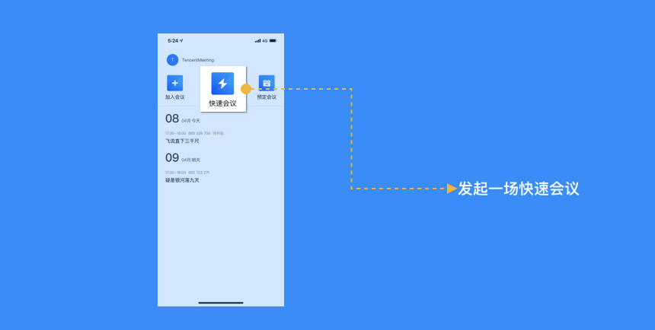
4、如何预订一场会议？
●预定会议是指您通过填写预定信息后发起的一个偏向正式的会议。您需要登录腾讯会议，在腾讯会议主面板点击”预订会议“按钮，然后填写详细的会议内容，包括：会议主题、会议召开时间、会议密码与地点，被邀请成员信息（当前仅支持企业版），上传会议文档和设置成员上传文档权限；
●您同时可选择对成员加入会议时是否自动静音，是否开启屏幕共享水印，以及是否开启会议直播（通过网页将您的视频会议实时转播给获取链接的用户）进行设置；
●点击预定完成，此时会议就已经预定成功，系统会自动拉起您的邮箱，提醒您给被邀请人发送当前预定会议的邮件；
●当您的会议到达您设定的“结束时间”以后，系统不会强制结束您的会议，并且所有的预定会议都可以为您保留30天（以预定开始时间为起点），您可以在30天内，随时进入这个会议；
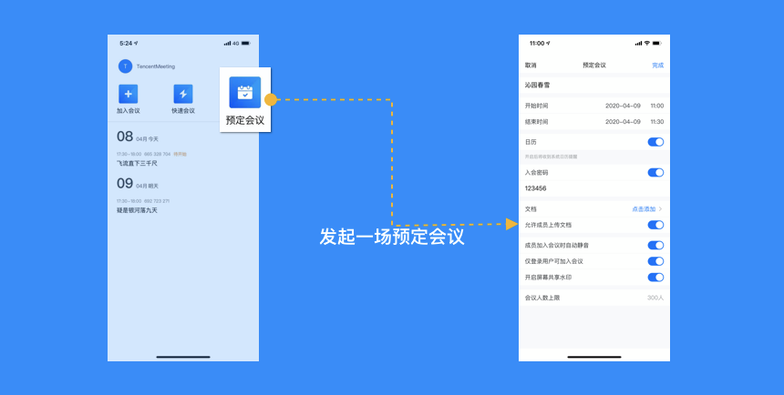
5、会议状态的区别（待开始、进行中、无状态）
●待开始状态的会议：代表该会议尚未到达预定开始的时间，您可以在列表中，对”待开始的会议“进行加入，取消，以及复制邀请信息的操作， 双击该会议或点击”编辑“，则可以对会议主题、会议时间、地点等进行修改，并且可以上传文档，修改会议设置。PS：到达预定开始时间之后，将无法编辑会议；
●进行中的会议：代表当前有人在这个会议中，您可以在列表中，加入”进行中的会议“，同时邀请其他人。双击进入详情页后，还可以上传文档，但无法删除或取消；
●无状态的会议：代表该会议到达预定开始时间并且已经有人进入过或会议到达预定结束时间，到达预定结束时间的会议会显示“删除会议”的按钮；
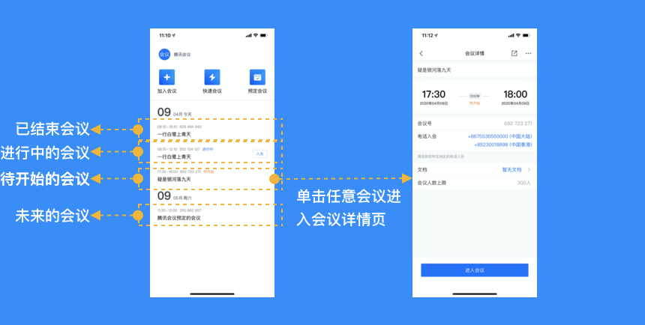
四、会议功能
1、如何切换免提/听筒模式？
●在会议界面的左上角，可以看到”喇叭/耳朵“的图标：
A. 喇叭即代表”免提模式“；
B. 耳朵即代表”听筒模式“；
C. 蓝牙模式
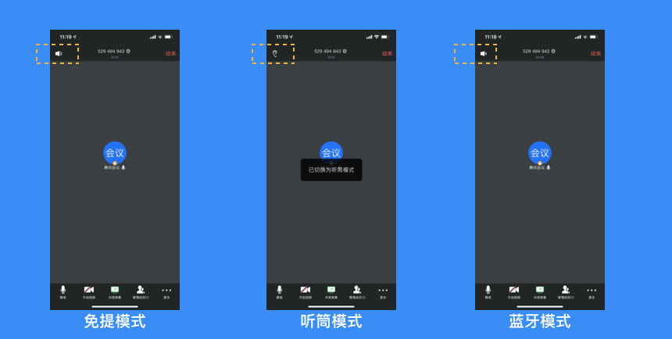
2、如何发言/静音？
●成功连接音频后，操作栏的第一个图标就会变为“静音/解除静音”，如果您在加会议前，音频设置中没有取消勾选“入会开启麦克风”，则会默认为您开启麦克风，此时您就可以正常发言了。此时如果您需要静音，点击“静音”图标即可。而静音后，图标会变为“解除静音”，如果您需要再次发言，则点击“解除静音”图标即可重新开启麦克风；
●如您当前有其他地方需要连接音频，也可选择”更多“-”断开音频“，您将不会再接收或者播放音频；
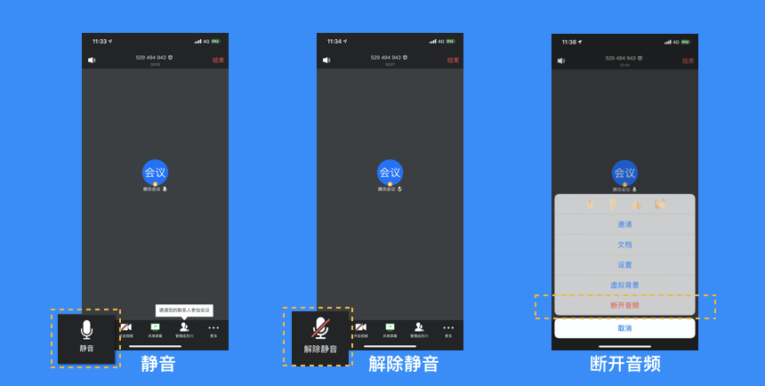
●如果主持人设置了”全体静音“且”不允许成员自行解除静音“的话，您点击“解除静音”时，则会向主持人“举手申请”，请求解除静音。待主持人同意后，才会为您打开麦克风；
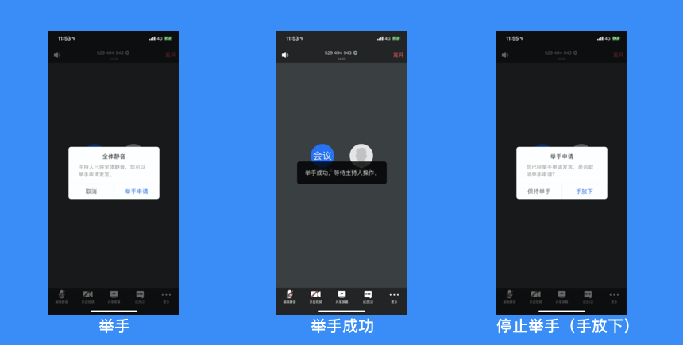
3、如何开启视频？
●点击“开启视频”按钮默认打开手机前置摄像头，可通过点击会议号左侧图标切换前后摄像头；
●点击“关闭视频”，则随时中断当前视频画面；
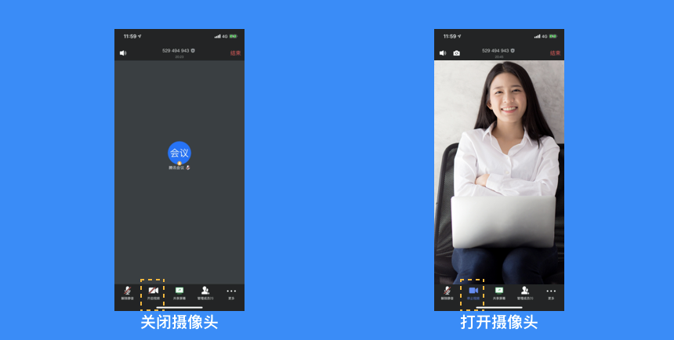
4、如何切换视频大画面
●当您在召开视频会议时，可展示田字格模式或双击选择某个人的视频画面，单独放大。
●可通过左右滑动切换两种模式；
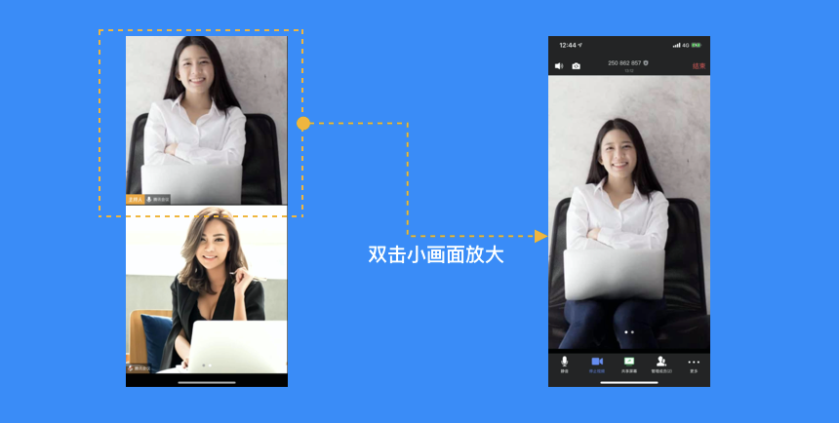
5、如何进行屏幕共享？
腾讯会议支持移动端和桌面客户端发起共享屏幕，当您点击“共享屏幕”后，便可快速发起共享，在同一时间内，只支持单个人共享屏幕；
开始共享屏幕
●点击会议中底部工具栏的”共享屏幕“按钮；
●弹出直播确认框，点击“开始直播（立即开始）”按钮，确定发起共享屏幕；
●如果您是主持人/联席主持人，在“管理成员”>>“设置”中可选择“仅主持人可共享”，默认情况下，全体成员都可共享屏幕；
停止共享屏幕
●点击“停止共享”图标，即可停止屏幕共享；
●共享屏幕后，手机在3s后进入沉浸模式，操作栏会自动隐藏，点击屏幕中任意位置，即可唤起操作栏；
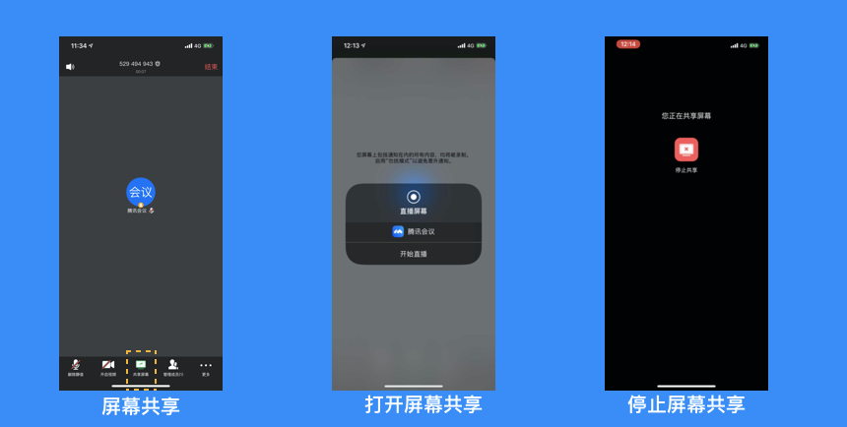
6、共享白板（当前仅支持Android）
●点击会议中底部工具栏的“共享屏幕”按钮；
●选择“白板”；
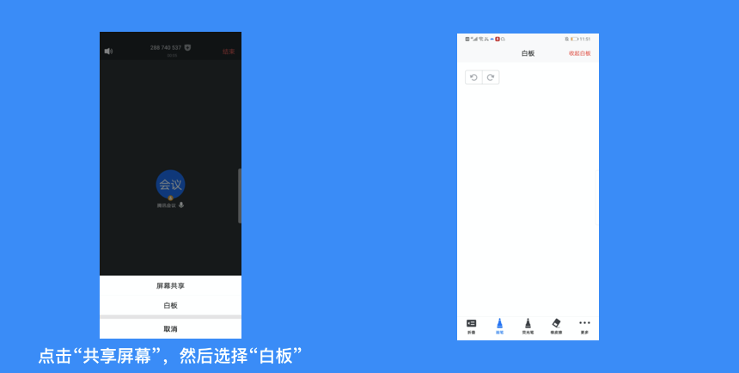
7、如何邀请其他参会者？
●点击“更多”—“邀请”，或者在“管理成员”下方点击“邀请”，您可在此处复制会议邀请信息，发给其他参会者；
●也可通过微信、企业微信等即时聊天工具直接分享；
●被邀请人可通过会议号、入会链接、电话拨入等方式加入会议 ；
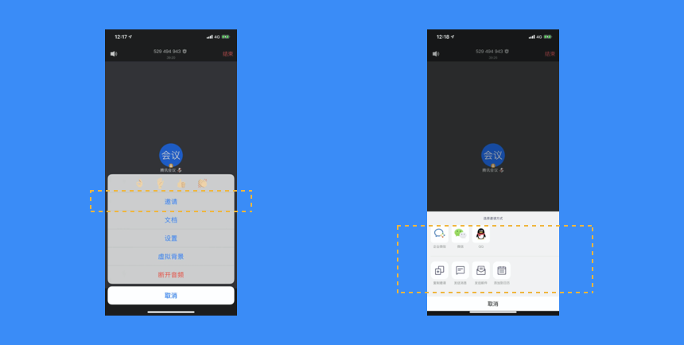
8、如何改名？
●加入会议前改名：当您通过会议号加入会议时，除了填写9位会议号之外，还需要输入昵称，此昵称是您在会议中所展示名称。首次入会时，默认获取您在主页展示的名称，您可在此处进行更改昵称。改完昵称并成功入会后，系统记录并下次入会时延用；
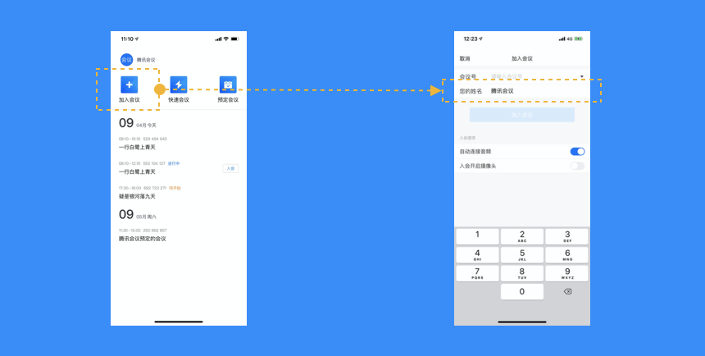
●会议中改名：您加入会议后，如果您想要变更当前展示的昵称，可以点击下方操作栏中的“成员/管理成员”，找到自己的信息栏，点击“改名”，输入新昵称即可；如果您操作不方便，也可以与主持人沟通，让主持人帮您修改；
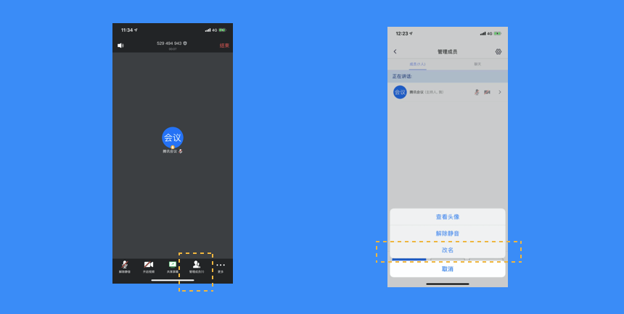
9、如何在会议中使用文字聊天？
●在会议中，点击“管理成员”按钮，切换到“聊天”Tab，即可开始聊天。当您不方便语音或被主持人静音时，您可以在该窗口与会议内其他成员进行沟通交流。目前暂不支持私人聊天功能、发送图片功能，且暂无保存聊天记录功能。如果需要记录会议内容，建议您创建文档并在会后进行导出；
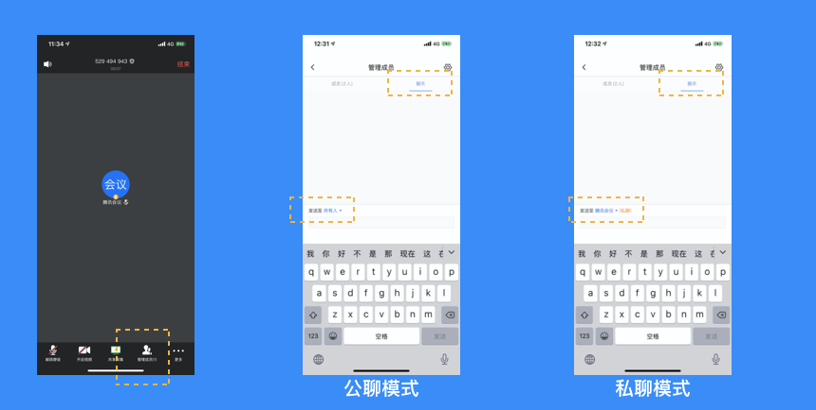
10、如何创建/上传会议文档？
●点击“更多”>>“会议文档”按钮，即可打开文档页面。页面顶部可看到当前被允许上传文档用户。如果您是主持人/联席主持人，或主持人允许全员上传文档时，您可在Web个人中心导入文档（仅支持word、excel、ppt、txt文档，单个文件最大支持20M），可在会后中查看文档记录。如果是创建文档，则在当前页面即可进行；
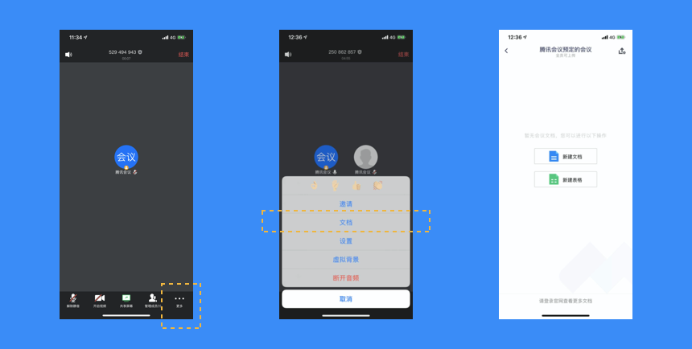
11、如何导出会议文档？
●移动端暂时不支持直接导出会议文档，请移步Web个人中心进行操作；
12、如何设置美颜及背景虚化&虚拟背景？
美颜功能
●在会议中的操作栏中找到“更多”>>“设置”>>“美颜”。在美颜功能中可根据拖动条调整适合您的美颜等级；
注：目前移动端部分机型不支持美颜，具体请以实际情况为准；
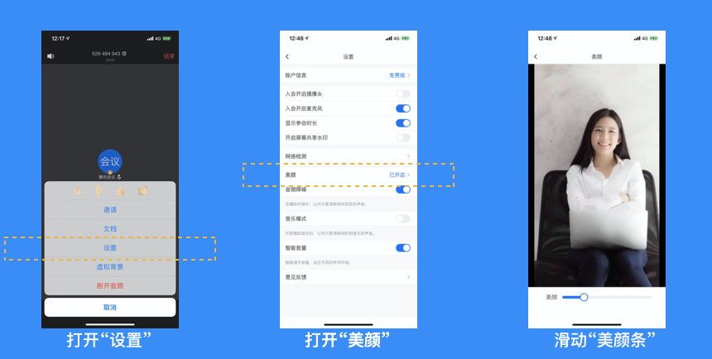
背景虚化&虚拟背景
●在会议中的操作栏中找到“更多”>>“设置”>>“虚拟背景”，选择“背景虚化”，点击开启即可；
●选择系统图片或自定义添加图片作为会议虚拟背景，可在预览视窗中浏览效果；
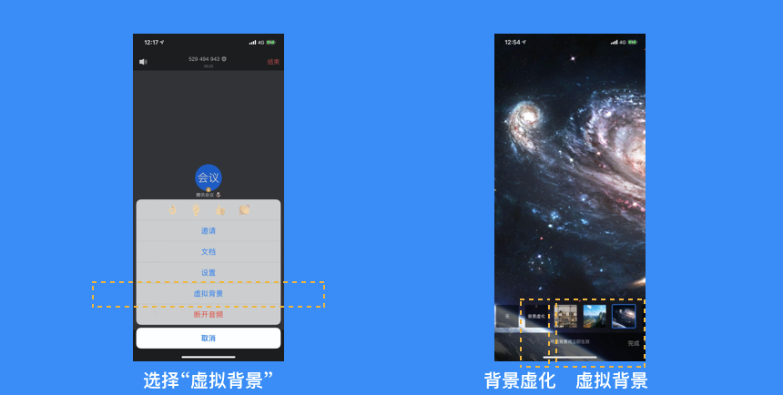
13、如何设置音频降噪？
●在会议中的“设置”，即可看到“音频降噪”功能。根据需要打开即可；
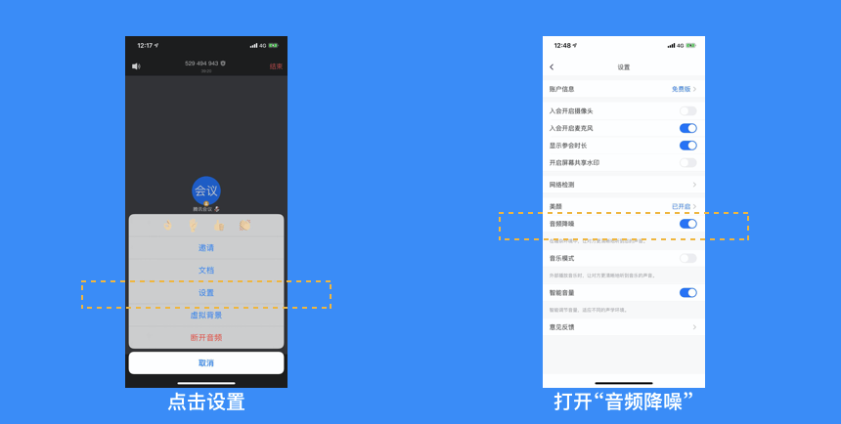
14、如何使用表情
●我们提供了4个表情（后续会开放更多），可用于参会者快速表达意见。具体使用方法：在会议中，点击“更多”，在操作菜单的顶部有4个表情，点击即可发送表情；
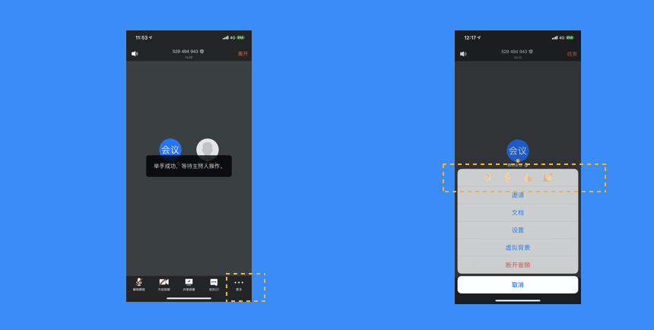
15、我是主持人，我可以通过哪些方式来控制会场的纪律呢？
●当您的身份为主持人时，按钮文案显示为“管理成员”，您可以点击“管理成员”，通过此功能对会场纪律进行控制；
●成员数：最上方会显示当前会议内成员数，可帮助您快速统计成员数量；
●成员列表：成员列表显示当前所有在会议中的成员，您可以对列表中某个成员进行静音/解除静音操作、改名操作、移出会议、设为主持人或联席主持人操作。这里需要注意的是，解除某位成员的静音，需要该成员同意后才能完成；
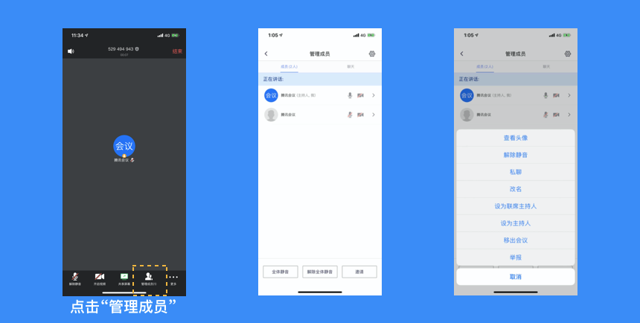
●联席主持人：当您设为其他成员为联席主持人时，这位成员可协助您管理会议，联席主持人可以对成员进行静音、解除静音等操作。与主持人不同的是，联席主持人不能指定其他人为联席主持人，也无法将主持人身份进行移交;
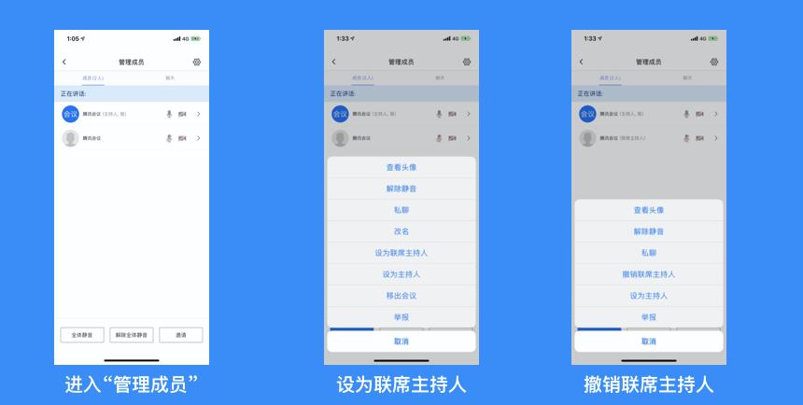
●当您将其他成员设为主持人后，如果您是会议的创建者，您可以随时收回主持人身份；
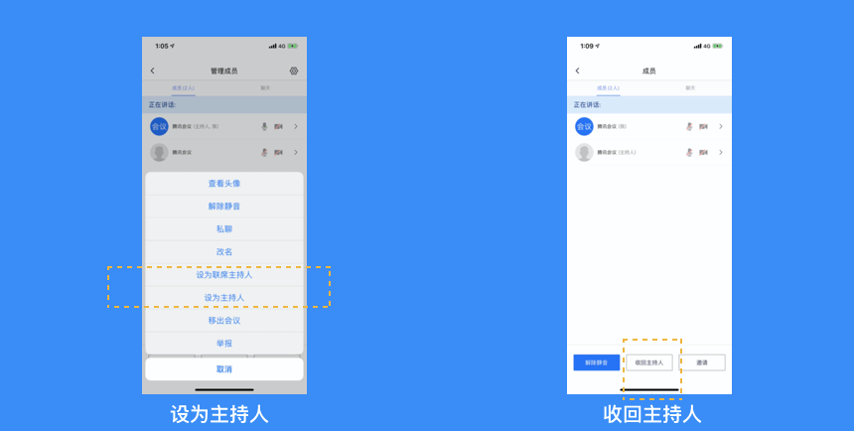
●全体静音：下方可支持您对当前会议内所有成员进行静音操作，您只需要点击“全体静音”即可，当有新成员加入会议时，也会默认被静音；
●解除全体静音：当您想取消全体静音的状态的时候，可点击“解除全体静音”按钮，这时会请求所有成员打开麦克风；
●允许成员自我解除静音：当您打开“允许成员自我解除静音”（默认勾选）时，成员可自己解除静音状态，您可取消勾选，这时成员被静音后需要向您发起申请并取得同意后才能解除静音；
●成员入会时静音：当您希望新加入的成员进入会议时默认静音，可点击最下方的“更多按钮”，勾选“成员入会时静音”；
●成员进入时播放提示音：当您打开“成员进入时播放提示音”时，会议内有新成员加入则会发出提示音；
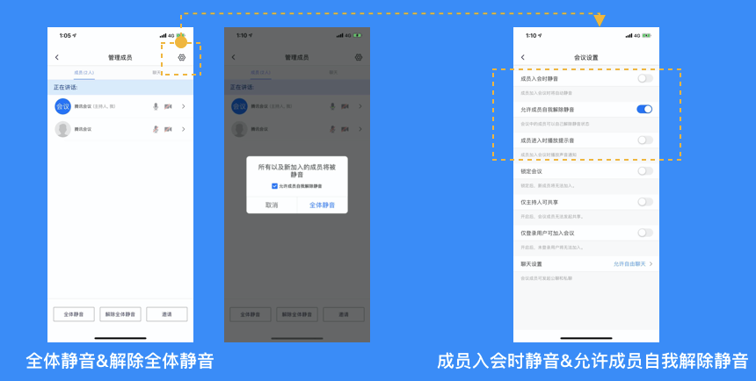
●仅登录用户可加入会议：当您在会中设置项打开“仅登录用户可加入会议时”，未登录的用户将无法加入会议；在预定会议时，您也可以勾选“仅登录用户可加入会议”
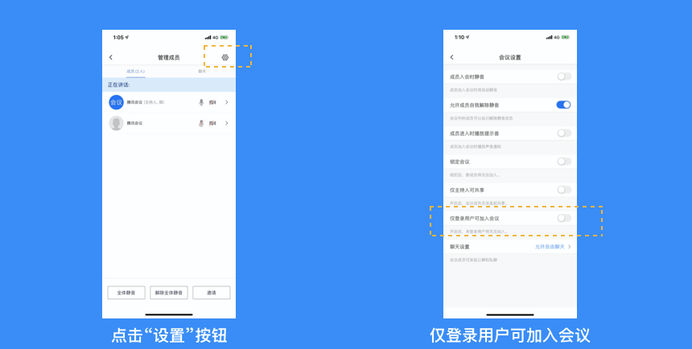
●聊天设置：您可在此设置会议中聊天室的权限；
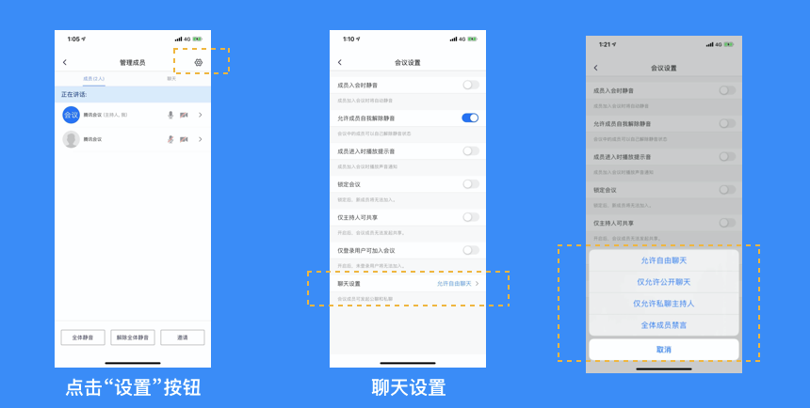
16、如何保护会议安全？
您可以通过设置密码、屏幕水印、锁定会议，移出会议这几个功能来保护您的会议安全；
● 设置密码：在预定会议时，您可以通过设置密码来限制成员的加入，成员需要输入密码才可进入会议；
● 屏幕水印：如果您希望保护您即将进行共享的内容，则可以在预定会议，以及会议中”更多“>>“设置”>>”开启屏幕共享水印“，将屏幕水印功能打开，防止在未经允许的情况下截取您的共享内容；
● 锁定会议：如果您不希望会议过程中混入无关人员，则可以在参会者到齐之后，在”管理成员“>>“设置”中，勾选“锁定会议”，即可避免其他人加入正在进行的会议；
● 移出会议：当有陌生人进入会议时，您可以将其移出会议并勾选不允许用户再次加入该会议；
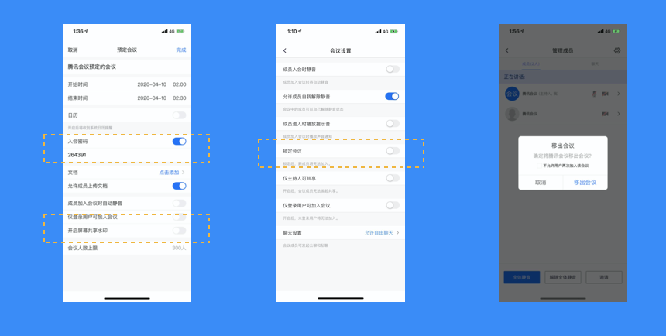
17、退出会议
预定会议
● 当您的身份为主持人时
当您身份为主持人时，该按钮为结束会议，您点击以后可以选择“离开会议”或结束会议，离开会议是指您离开该会议，系统会在您离开会随机指定一名成员获取主持人身份，结束会议是指您将会议中的其他成员全部移出。在30天内（以预定开始时间计时）您都可以随时回到该会议，若您想删除这个会议，30天内不再允许进入，您可以在腾讯会议主界面“会议列表”处双击这个会议，然后选择删除会议（当会议中有人的时候无法结束会议，您必须先点击结束会议，将所有人移出）
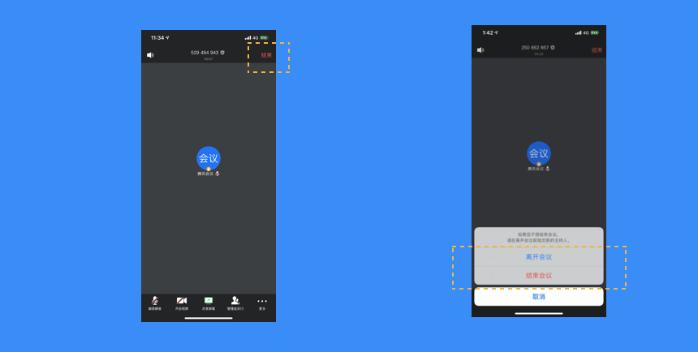
● 当您的身份为成员时
当您身份为成员时，该按钮为离开会议，您点击以后可以选择离开会议，在30天内（以主持人设置的预定开始时间计时）您都可以随时回到该会议（会议被删除则无法再进入）
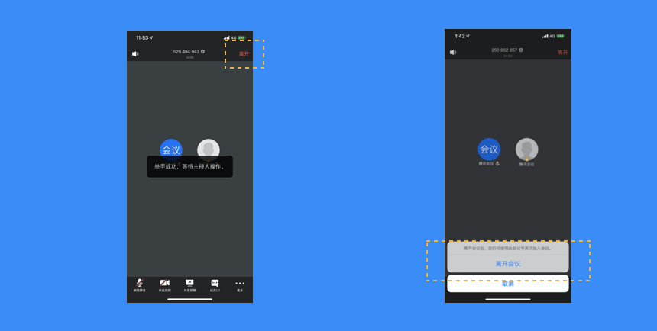
快速会议
● 当您的身份为主持人时
当您的身份为主持人时，该按钮为结束会议，您点击以后可以选择暂时离开或结束会议，当您选择暂时离开时，您可以通过会议号再次回到会议中，若会议时长超过一小时，会议没有人时会自动结束该会议，您也无法再次回到会议中。当您选择结束会议时，则会直接结束会议；

● 当您的身份为成员时
当您的身份为成员时，该按钮为离开会议，您点击以后可以退出当前会议，若会议没有结束，您可以通过会议号再次回到该会议；

注：快速会议不会在主界面的会议列表中展示

